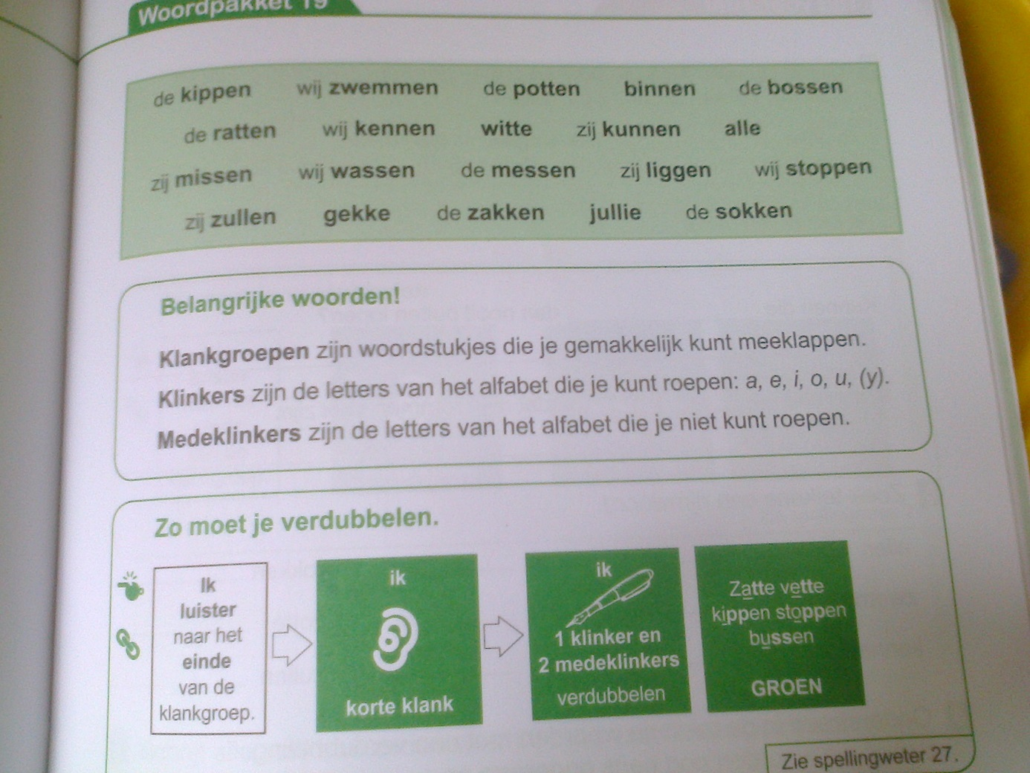
Een online oefening bij dit woordpakket :
https://static.oefen.be/oefening/2/0/9/5/2/e/lj2_wp19.htm

